《数值计算方法》复习题
一、填空题：
1、已知，则用辛普生（辛卜生）公式计算求得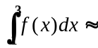 ,辛普生（辛卜生）公式的代数精度为 ；用三点式求数值微分（参见课本115页推导L‘（x）并计算）得f ’(1)≈ , f ’(2)≈ 。
答案： | 2.367， | 3， | 0.25， | 0.15
- 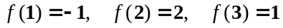则过这三点的二次插值多项式中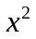的系数为 ，拉格朗日插值多项式为 。
答案： | -2 | 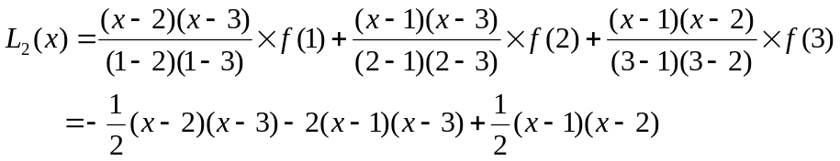
3、近似值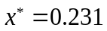关于精确值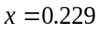有( 2 )位有效数字；
4、设f(x)可微,推导出求方程x=f(x)的近似解牛顿迭代格式是( )；
答案： | 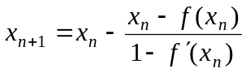
5、f(x)=x³+x+1，差商f[0,1,2,3]=( 1 ), f[0,1,2,3,4]=( 0 )；
6、计算方法主要研究( 截断 )误差和( 舍入 )误差；
7、用二分法求非线性方程f (x)=0在区间(a,b)内的根时，二分n次后的误差限为( （b-a）/2^{n+1} )；
8、求解一阶常微分方程初值问题y’ = f (x,y)，y(x₀)=y₀的改进欧拉法（预估校正法）公式为(欧拉预估p_{n+1}= y_{n} + h f(x_{n}.y_{n}) ; 梯形校正 y_{n+1}=y_{n} + h [ f(x_{n}.y_{n}) + f(x_{n+1},p_{n+1}) ]/2 )
9、n次多项式的秦九韶算式是（（（a₀x+a₁)x+a₂)x+...+a_{n-1})x+a_{n}
10、两点式高斯型求积公式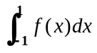≈( 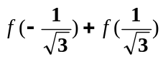 )，代数精度为( 3 )；对 定积分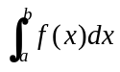做变量替换（ x= (b-a)t/2+(b+a)/2 ）可以将积分区间由[a, b]转化到[-1,1]; 两点式高斯型求积公式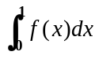≈( 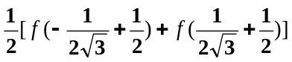 )，代数精度为( 3 )；
- 解线性方程组Ax=b的适用高斯顺序消元法的充要条件为(A的各阶顺序主子式均不为零)。
- 用二分法求方程f(x)=x³-3x-1=0在区间[1,2]内的根,进行一步后根的所在区间为 [1.5，2] ,进行两步后根的所在区间为 [1.75，2] 。
- 计算积分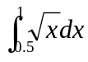,取4位有效数字。用梯形求积公式计算求得的近似值为 0.426777 ，梯形求积公式的代数精度为 1 ，用科茨求积公式（也叫布尔公式）计算求得的近似值为 0.430964 ，科茨求积公式的代数精度为 5 。
- 求解方程组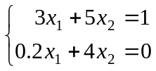的高斯—塞德尔迭代格式为（ 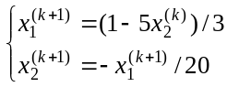 ），该迭代格式的迭代矩阵的谱半径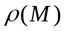=（ 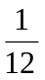 ）。求解方程组的雅克比迭代格式为 （ 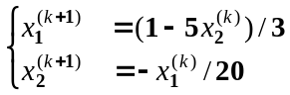 ）
- 设 f(0)=0， f(1)=16，f(2)=46 , 则 f(x)的二次拉格朗日插值多项式为L₂(x)= ，f(x)的二次牛顿插值多项式为 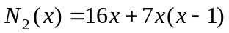 。
17、  已知 | 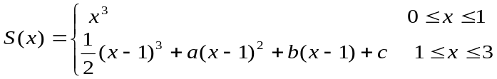 | 是三次样条函数，则
=( )，=（ ），=（ ）。
- 求积公式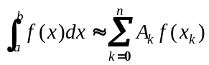的代数精度以( 高斯型 )求积公式为最高，具有( 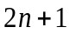 )次代数精度。

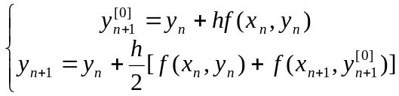
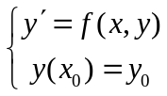
18、解初值问题的改进欧拉法是 2 阶方法，而显式欧拉法是 1 阶方法。
19、设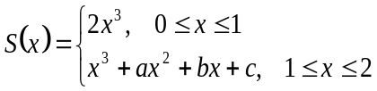是3次样条函数，则a= , b= , c= 。
20、若用复化梯形公式计算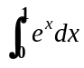，要求误差不超过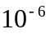，利用余项公式估计，至少用 477 个求积节点。
21、写出求解方程组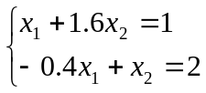的Gauss-Seidel迭代公式 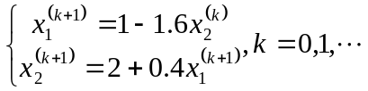，迭代矩阵为 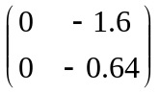，此迭代式是否收敛 收敛 。
22、设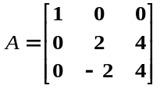,则A的三种范数分别是||A||∞= 6 ，||A||₁= 8 ，||A||₂= 5.6569 。

- 数值积分公式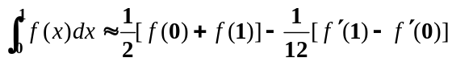的代数精度为 3 。
（也请给出证明）
24、超定方程组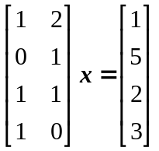的最小二乘解为 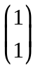 。

25、求解一阶常微分方程初值问题 y’ = f (x,y) ， y(x₀)=y₀ 的二阶显式Adams格式是 y_{n+1}=y_{n} +h [ 3f (x_{n},y_{n}) -f(x_{n-1},y_{n-1})]/2 ；二阶隐式Adams格式是 y_{n+1}=y_{n} +h[ f (x_{n},y_{n}) +f (x_{n+1},y_{n+1})]/2 ；
26 已知矩阵A=[1 2; 4 1]，B=[2 5; 8 2]，用规范的MATLAB语句、或者函数、或者表达式完成下面的填空：
（1) A.*B 的运算结果是 [2 10; 32 2] （要求掌握点乘的运算规则）。
（2） A/B 的运算结果是 [0.3889 0.0278 ; 0 0.5000] （要求掌握矩阵右除、矩阵左除的运算规则，及其运算实质） 。
(3） 求A的特征根和特征向量的语句是 [V,D]=eig(A)（要求掌握matlab常用数学函数名、函数的调用格式及其各个参数的语义）。
（4） A.^(0.5)的运算结果是 [1.0000 1.4142 ; 2.0000 1.0000] （要求掌握点乘方的运算规则，及运算实质）。
（5） 求A的行列式的函数是 det(A)（要求掌握matlab常用数学函数的调用格式及其各个参数的语义）。
（6） A.\B 的运算结果是 [2.0000 2.5000 ; 2.0000 2.0000] （要求掌握点左除、点右除的运算规则） 。
(7) A(2,：)+B(1,2)的运算结果是 [9 6] （要求掌握各种形式的矩阵运算（加、减、乘、除、乘方、数乘、数加）规则及其运算实质）。
(8) A\B 的运算结果是 [ 2.0000 -0.1429 ; 0 2.5714] （要求掌握矩阵右除、矩阵左除的运算规则，及其运算实质） 。
（9） 求矩阵A特征多项式降幂书写时的系数向量的函数是 poly(A) （要求掌握matlab常用数学函数的函数名、调用格式及其各个参数的语义）。
（10）Matlab中提供了求解非线性方程组的函数,其函数名是 fsolve （要求掌握matlab常用数学函数的函数名、函数调用格式及其各个参数的语义）。
（11）求矩阵A的逆矩阵的函数是 inv(A) （要求掌握matlab常用数学函数的函数名、调用格式及其各个参数的语义）。
- Matlab中提供了求解常微分方程数值解的函数，其函数名是 ode45 （要求掌握matlab常用数学函数的函数名、调用格式及其各个参数的语义）。
- 已知含有n个元素的自变量向量x及相应的因变量向量y，Matlab中用来绘制y关于x的图像的绘图函数是 plot(x,y) （要求掌握matlab常用数学函数的函数名、调用格式及其各个参数的语义） 。
- 已知含n个元素的自变量向量x及因变量向量y,做m次多项式函数拟合的语句是 p=polyfit(x,y,m) （要求掌握matlab常用数学函数的函数名、调用格式及其各个参数的语义）。
(15) Matlab中能实现多项式的乘法运算的函数是conv(a,b),其中a,b是两个多项式降幂排列的系数向量 （要求掌握matlab常用数学函数的函数名、调用格式及其各个参数的语义）。
(16) Matlab函数中能自动识别并记录函数被调用时输入实参个数的MATLAB系统变量是 nargin 。
（17）Matlab中能测定向量（或一维数组）x的元素个数的函数是 length(x) 。
- Matlab中可以计算矩阵A的2范数的函数是 norm(A,2) 。
- 已知ff=inline(‘x.^2+3’），计算变量ff所指向的函数在x=4处的函数值，应使用MATLAB提供的系统函数 feval（ff,4) （要求掌握matlab常用数学函数的函数名、调用格式及其各个参数的语义）。
- 若循环次数事先未知， 但循环结束条件P已知，P为真则继续循环，那么此时应使用 while 语句实现循环控制。
- 计算多项式y=4x³-x²+3x+5,x=2 和x=8处的函数值，在Matlab中，定义这个多项式降幂排列时的系数向量p=[4 -1 3 5],再定义自变量向量x1=[2,8]之后，以p和x1为函数实参用y1= polyval(p,x1) ，可以计算出x1相应的因变量向量y1（要求掌握matlab常用数学函数的函数名、调用格式及其各个参数的语义）.
- 求高次方程4x³-x²+3x+5=0的所有根可用Matlab中roots([4,-1,3,5])函数（要求掌握matlab常用数学函数的函数名、调用格式及其各个参数的语义）
- 求数学中自然对数lnx的值，在Matlab中用函数 log（x） ；求数学中常用对数（以10为底）lgx的值,在Matlab中用函数 log10（x） ；（要求掌握matlab常用数学函数的函数名、调用格式及其各个参数的语义）
- 在Matlab中用函数 ceil（x） 实现对变量x向上取整（要求掌握matlab常用数学函数的函数名、调用格式及其各个参数的语义）。
- 在Matlab中用函数 interp1(X,Y,X1,‘spline’)实现一维插值（即只有一个自变量的插值）中三次样条插值（要求掌握matlab常用数学函数的函数名、调用格式及其各个参数的语义）。
- 在Matlab中用函数 quad(‘sin’,0,pi) 可以计算一元函数y=sinx在[0，]的定积分值（要求掌握matlab常用数学函数的函数名、调用格式及其各个参数的语义）
- 向图形窗口添加标题的函数是 title(‘标题内容‘) （要求掌握matlab常用数学函数的函数名、调用格式及其各个参数的语义）
- 向图形窗口上x轴添加标记的语句是 xlabel(‘x’) （要求掌握matlab常用数学函数的函数名、调用格式及其各个参数的语义）
- 向图形窗口上指定坐标点处添加文本字符串的语句是 ylabel(‘y’) （要求掌握matlab常用数学函数的函数名、调用格式及其各个参数的语义）
- 求矩阵A的秩的函数是 rank（A） （要求掌握matlab常用数学函数的函数名、调用格式及其各个参数的语义）
二、单项选择题：
- Jacobi迭代法解方程组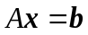的必要条件是（ C ）。
A．A的各阶顺序主子式不为零 B． 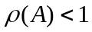
C． 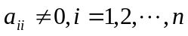 D． 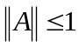
2、设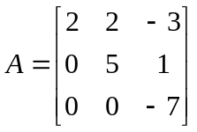，则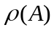为( C )．
A． 2 B． 5 C． 7 D． 3
3、三点的高斯求积公式的代数精度为( B )。
A． 2 B．5 C． 3 D． 4
4、3.141580是π的有( B )位有效数字的近似值。
A． 6 B． 5 C． 4 D． 7
5、用 1+x近似表示e^{x}所产生的误差是( C )误差。(误差的种类和来源）
A． 模型 B． 观测 C． 截断 D． 舍入
6、解线性方程组的主元素消去法中选择主元的目的是( A )。
A．控制舍入误差 B． 减小方法误差
C．防止计算时溢出 D． 简化计算
7、用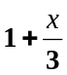近似表示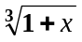所产生的误差是( D )误差。(误差的种类和来源）
A． 舍入 B． 观测 C． 模型 D． 截断
8、-324．7500是舍入得到的近似值，它有( C )位有效数字。
A． 5 B． 6 C． 7 D． 8
9、设f (-1)=1, f (0)=3, f (2)=4,则二次插值多项式中x²的系数为( A )。
A． –0．5 B． 0．5 C． 2 D． -2
10、用简单迭代法求方程f(x)=0的实根，把方程f(x)=0表示成x=ϕ(x)，则f(x)=0的根是( B )。（简单迭代法的几何意义）
(A) y=ϕ(x)与x轴交点的横坐标 (B) y=x与y=ϕ(x)交点的横坐标
(C) y=x与x轴的交点的横坐标 (D) y=x与y=ϕ(x)的交点
11、用列主元消去法解线性方程组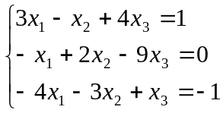，第1次消元，选择主元为( A ) 。（高斯列主元消去法解线性方程组）
(A) －4 (B) 3 (C) 4 (D)－9
12、拉格朗日插值多项式的余项是( D ),牛顿插值多项式的余项是( C ) 。
(A) | f[x, x₀, x₁, x₂,…,x_{n}] (x－x₁)(x－x₂)…(x－x_{n－1})(x－x_{n})
(B) | 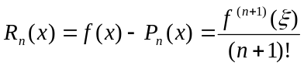
(C) | f[x, x₀, x₁, x₂,…,x_{n}] (x－x₀)(x－x₁)(x－x₂)…(x－x_{n－1})(x－x_{n})，
(D) | 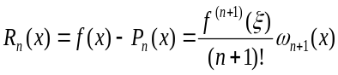

13、等距二点求导近似公式f′(x₁) ≈( A )。
14、用牛顿切线法解方程f(x)=0，选初始值x₀满足( A ),则它的近似解数列{x_{n}}n=0,1,2,…一定收敛到方程f(x)=0的根。
- 为求方程x³-x²-1=0在区间[1.3,1.6]内的一个根，把方程改写成下列形式，并建立相应的迭代公式，迭代公式不收敛的是( A )。（参照课本P157分析讨论）
(A) | 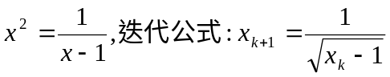
(B) | 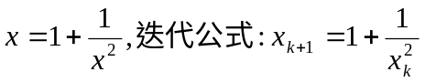
(C)
(D) | 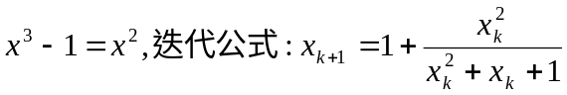
16、求解初值问题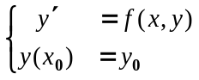欧拉法的局部截断误差是( A ); 改进欧拉法的局部截断误差是( B ); 四阶龙格－库塔法的局部截断误差是( D )
(A) O(h²) (B) O(h³) (C) O(h⁴) (D) O(h⁵)
17、解方程组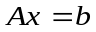的简单迭代格式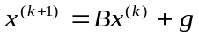收敛的充要条件是（ （2） ）。
（1）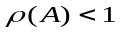, (2) , (3) , (4)
18、在牛顿-柯特斯求积公式：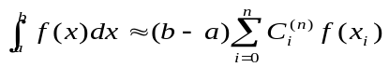中，当系数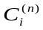是负值时，公式的稳定性不能保证，所以实际应用中，当（ （1） ）时的牛顿-柯特斯求积公式不可使用。
（1）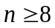， （2）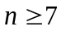， （3）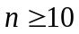， （4）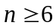，
19、有下列数表
x | 0 | 0.5 | 1 | 1.5 | 2 | 2.5
f(x) | -2 | -1.75 | -1 | 0.25 | 2 | 4.25
所确定的插值多项式的次数是（ （4） ）。
（1）二次； （2）三次； （3）四次； （4）五次
20、计算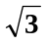近似值的Newton迭代格式为( （B） )
(A) | 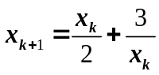 | (B) | 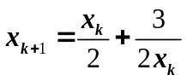 | (C) | 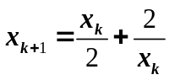 | (D) | 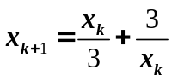

三、计算与证明题：
- 用高斯-塞德尔方法解方程组 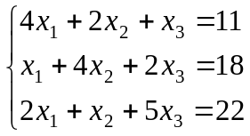，取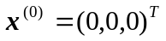，迭代两次(要求按五位有效数字计算)。
答案：迭代格式

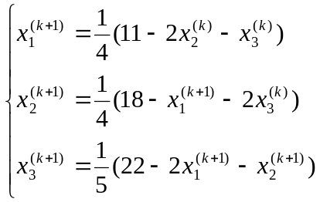

k | 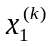 | 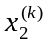 | 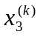
0 | 0 | 0 | 0
1 | 2.7500 | 3.8125 | 2.5375
2 | 0.20938 | 3.1789 | 3.6805

2、已知方程组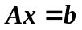，其中
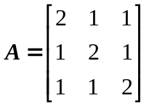，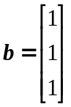
(1)列出Jacobi迭代法和Gauss-Seidel迭代法的初等分量形式；
(2)讨论上述两种迭代法的收敛性。

解：（1）Jacobi迭代法：
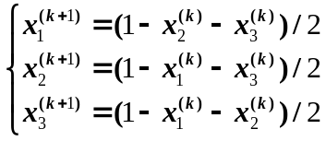

Jacobi迭代矩阵： | 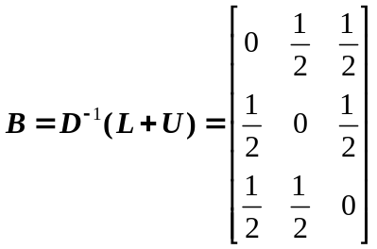

迭代矩阵的谱半径 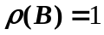 收敛性不能确定 。

（因： 一般迭代格式 x^{(k+1)} = Bx^{(k)} + f ， 迭代收敛的充分必要条件是迭代矩阵的谱半径 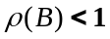）

（2）Gauss-Seidel迭代法：
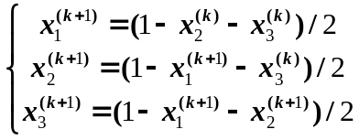

Gauss-Seidel迭代矩阵： | 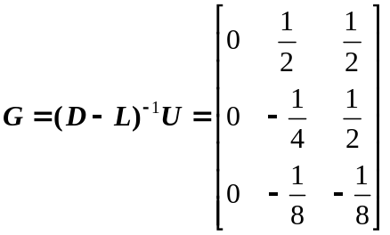

Gauss-Seidel迭代矩阵G的谱半径： | 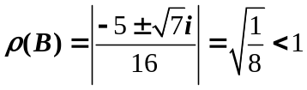

故 该迭代法收敛

（因： 一般迭代格式 x^{(k+1)} = Bx^{(k)} + f ， 迭代收敛的充分必要条件是迭代矩阵的谱半径 ）
3、已知

_{i} | 0 | 1 | 2 3
 | 1 | 3 | 4 5
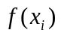 | 2 | 6 | 5 4
分别用拉格朗日插值法和牛顿插值法求的三次插值多项式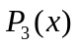，并求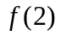的近似值（保留四位小数）。
答案：
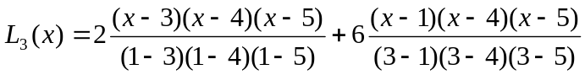
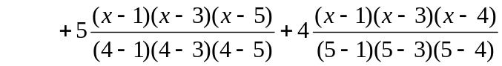
差商表为
 | 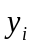 | 一阶均差 | 二阶均差 | 三阶均差
1 | 2
3 | 6 | 2
4 | 5 | -1 | -1
5 | 4 | -1 | 0 | 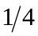
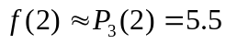
4、取步长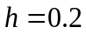，用预估-校正法解常微分方程初值问题
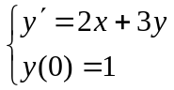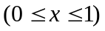
答案：解： 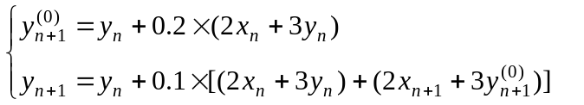
即 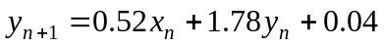
n | 0 | 1 | 2 | 3 | 4 | 5
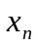 | 0 | 0.2 | 0.4 | 0.6 | 0.8 | 1.0
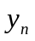 | 1 | 1.82 | 5.8796 | 10.7137 | 19.4224 | 35.0279
5、已知
 | -2 | -1 | 0 | 1 | 2
 | 4 | 2 | 1 | 3 | 5
求的二次拟合曲线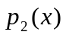，并求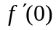的近似值。（多项式拟合计算）
答案：解：
 |  |  | 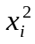 | 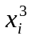 | 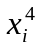 | 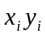 | 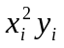
0 | -2 | 4 | 4 | -8 | 16 | -8 | 16
1 | -1 | 2 | 1 | -1 | 1 | -2 | 2
2 | 0 | 1 | 0 | 0 | 0 | 0 | 0
3 | 1 | 3 | 1 | 1 | 1 | 3 | 3
4 | 2 | 5 | 4 | 8 | 16 | 10 | 20
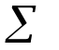 | 0 | 15 | 10 | 0 | 34 | 3 | 41
正规方程组为 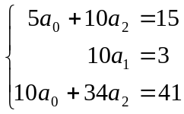
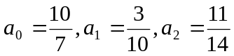
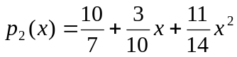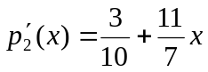
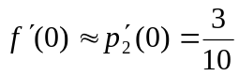

6、应用高斯列主元消去法，解下面线性方程组
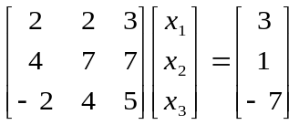

解：系数矩阵及常数列向量分别为
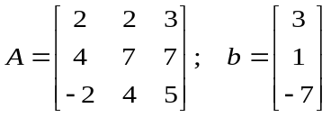； 增广矩阵为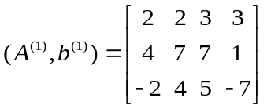
当我们准备以第1行为工具行去处理第1行之下各行时，首先
求主元 .
交换第1行与第2行得：
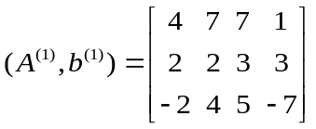
高斯消元：以第1行为工具行去处理第1行之下各行得

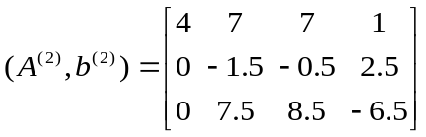
当我们准备以第2行为工具行去处理第2行之下各行时，首先
求主元 .
交换第2行与第3行得：
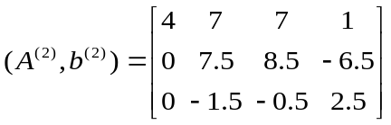
高斯消元：以第2行为工具行去处理第2行之下各行得

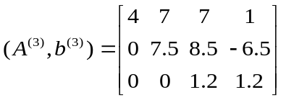
回代求解 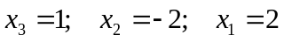
7、用牛顿(切线)法求的近似值。取x₀=1.7, 计算三次，保留五位小数。
解：是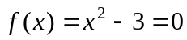的正根，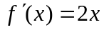，牛顿迭代公式为
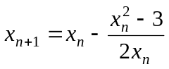， 即 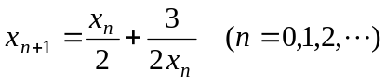
取x₀=1.7, 列表如下：
 | 1 | 2 | 3
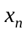 | 1.73235 | 1.73205 | 1.73205
- 用龙贝格积分法计算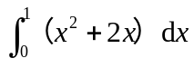，要求误差不超过0.00001。
解：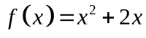 积分区间 [0,1] 误差限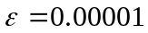，
h=1 （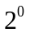等分）
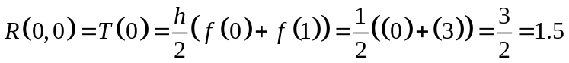
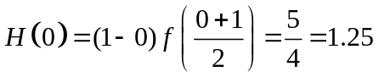
h= （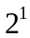等分）
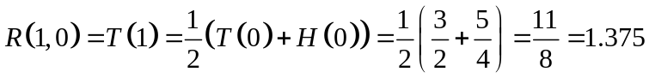
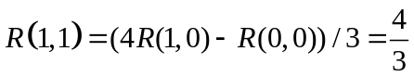
H(1)=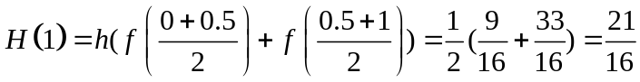
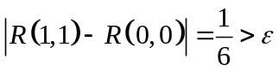
h= （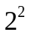等分）
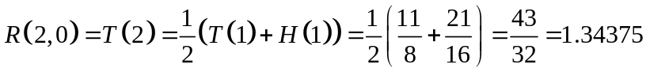 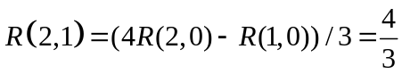; 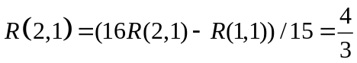
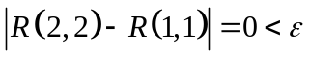
故 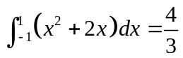
(由龙贝格积分精度定理知）
- 记3次及3次以下多项式函数空间为H_{3，}以勒让德多项式组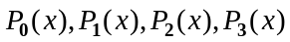为H₃的正交基，求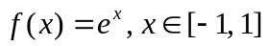在H₃上的3次最佳平方逼近多项式,勒让德多项式的递推关系式是：

解：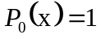；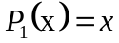；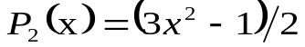；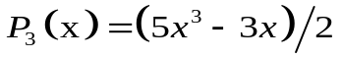 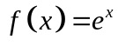
先计算
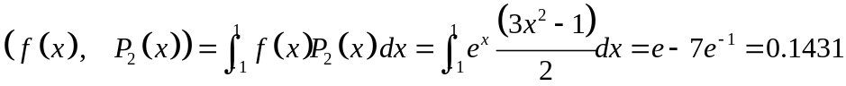
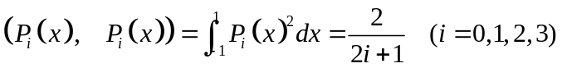
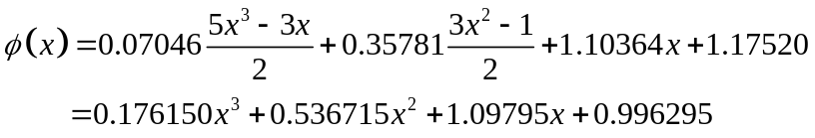

10、已知离散数据点如下
请在函数类{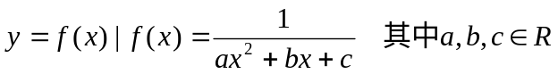}中通过确定最佳的a,b,c寻求一个最佳拟合函数拟合给定的离散点。（数据变换与多项式拟合）
解：对模型作转换
令 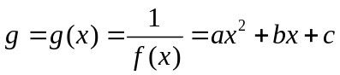；则有 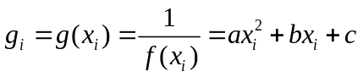

i | 1 | 2 | 3 | 4 | 5
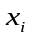 | 1 | 2 | 3 | 4 | 5
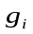 | 2 | 5 | 10 | 17 | 26
由最小二乘法易得：
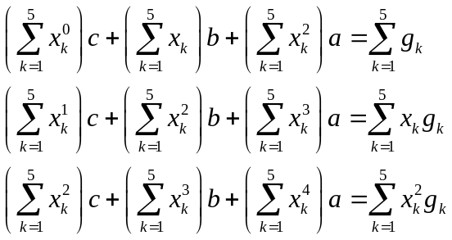
代入数据有方程组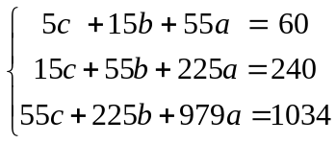
解方程组得：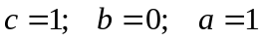；
故 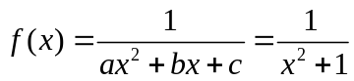

11、设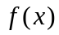为次数小于等于N的多项式，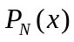为基于N+1个点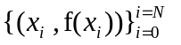的次数小于等于N的插值多项式。证明：对所有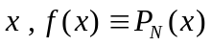
证明：由拉格朗日插值多项式误差估计定理
对于任意实数x, 次数小于等于N的多项式，都有 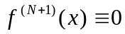 ，
于是

12、对下面非线性方程组，设初始值（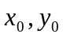）=(1.60,1.20)，应用牛顿迭代法迭代二次解算（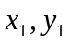），（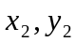）计算过程中保留6位小数
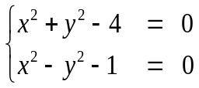
解：令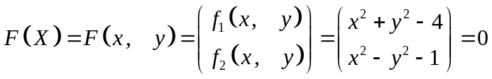 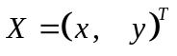
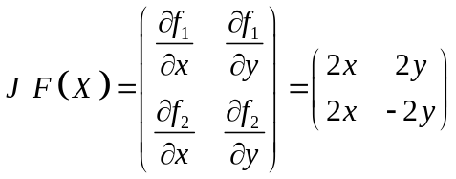
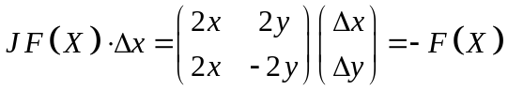
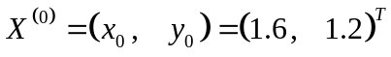
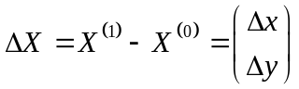
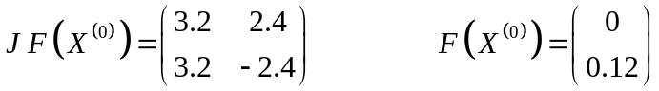
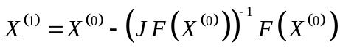
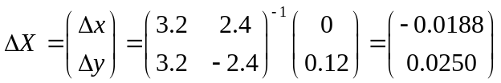
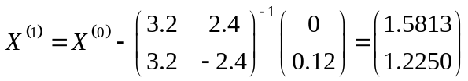
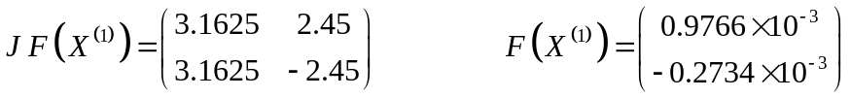
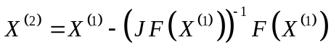
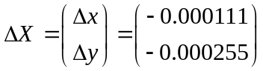
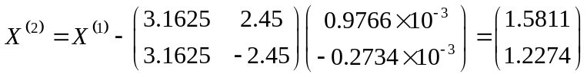
13 求不超过4次的多项式P(x), 使得满足P(0)=P’（0）=0，P(1)=P’（1）=1，P(2)=1，并当f(x)也满足上述关于P(x)的约束时，写出余项f(x)- P(x)的表示式。（课堂上曾发散思维引导同学猜测类似结论并要求课后学生自己证明）
14 要求熟练掌握本学期数值计算方法课本上所有例题、做过的课本作业、实验报告、实验作业。

